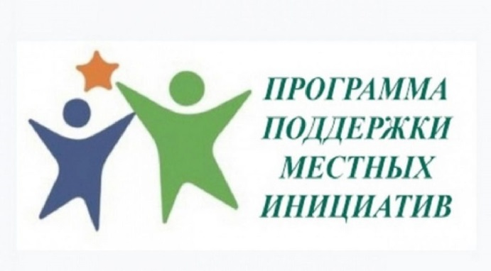 ППМИ 2023 год Сельское
поселение Кугарчинский сельсовет
Дан старт ППМИ 2023 год. В сельском доме культуры с.Кугарчи 15 ноября 2022 года состоялось первое предварительное собрание граждан по программе поддержки местных инициатив. Население с энтузиазмом приняло участие на собрание. В ходе которого было знакомство с новой главой сельского поселения, принято решение принять участие ППМИ 2023г., было обсуждение проблемных вопросов, которых необходимо решить незамедлительно.
